ПОМОЖЕМ КРОШУ СОСТАВИТЬ РЕЖИМ ДНЯ!

I. РЕЖИМНЫЙ МОМЕНТ: ЗАВТРАК

Инструкция.

ПРАВИЛА ПОЛЬЗОВАНИЯ МИКРОВОЛНОВОЙ ПЕЧЬЮ.
Для того чтобы избежать скорого ремонта, а также максимально продлить время
службы микроволновой печи, следует выполнять самые элементарные вещи - регулярно
поддерживать прибор в чистоте, удалять жир и остатки пищи с
поверхности печи. После чистки микроволновки, необходимо протереть все ее поверхности насухо. Не включать прибор в сеть до полного его высыхания, иначе может ударить током, а печи потребуется ремонт. Не включать прибор при отсутствии внутри продуктов, это неизбежно приведет к поломке. В микроволновке нельзя печь яйца, орехи в скорлупе, использовать плотно закрытые емкости, так как при перегреве они могут взорваться, повредив обшивку печи. Продукты в кожуре, такие, как, яблоки или сосиски, перед приготовлением необходимо проколоть.

1. ЗАДАНИЕ К ИНСТРУКЦИИ:
Выпишите из текста слова или словосочетания в 2 колонки.

Что нужно делать? | Что нельзя делать?

2. ЗАДАНИЕ. ВАРЕНЬЕ МАМЫ
К завтраку мама сварила варенье и поставила баночку на стол. В банку влетела оса. Она сердито жужжала, потому что не могла выбраться из варенья. Котенок сидел на столе и удивленно смотрел на банку. «Почему варенье сердится?» – думал кот.

ЗАДАНИЕ: Выпишите слова с приставками.
______________________________________________________________________________________________________________________________________________________

3. ЗАДАНИЕ. ХЛЕБ
Какие слова являются однокоренными к слову, обозначающему предмет на картинке? Зачеркните лишние слова. Почему вы их вычеркнули?

Слова: хлебопёк, хлебороб, выхлебал, хлебушек, хлебозавод, хлебнуть, хлебный, похлебать, хлебница.

II. РЕЖИМНЫЙ МОМЕНТ: ИГРЫ

ИГРА 1. «Конструктор»
4 ЗАДАНИЕ : составить из морфем новые слова.
1 группа
приставка как в слове заскочить,
корень как в слове помашет,
суффикс как в слове шляпка,
окончание как в слове каблуки.
___________________________________________________________________________
2 группа
приставка как в слове подсолнечный,
корень как в слове осинка,
суффикс как в слове малиновый,
суффикс как в слове домик
окончание как в слове стол.
___________________________________________________________________________

ИГРА 2. «МОЛЧАНКА»
5 ЗАДАНИЕ: напишите правильно слова, изображенные на картинке (смотри на экран)
Ц…ганка, ц…фры, ц…пленок, огурц…, птиц…

III. РЕЖИМНЫЙ МОМЕНТ: ОБЕД

6 ЗАДАНИЕ: выберите из предложенных продуктов необходимые и постарайтесь точно уложиться в имеющуюся у вас сумму денег, сравнивая цены. У вас 50 рублей.

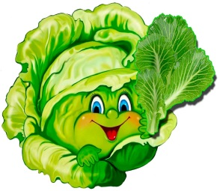

20 рублей 10 рублей 15 рублей 20 рублей 30 рублей 40рублей

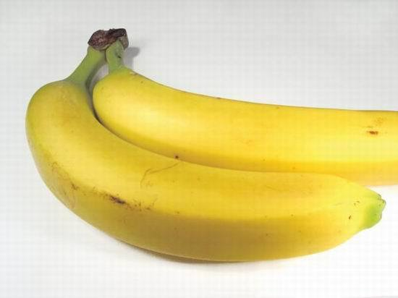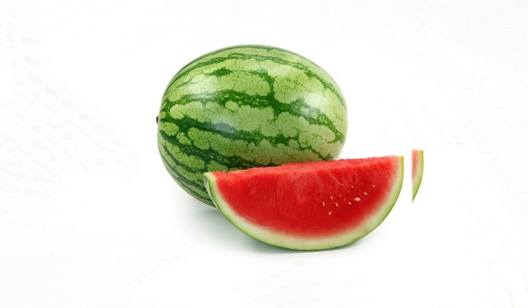

60 рублей 100 рублей 30 рублей

IV. РЕЖИМНЫЙ МОМЕНТ: ПРОГУЛКА.

ПАМЯТКА ПО БЕЗОПАСНОСТИ НА ВОДОЕМАХ
7 ЗАДАНИЕ
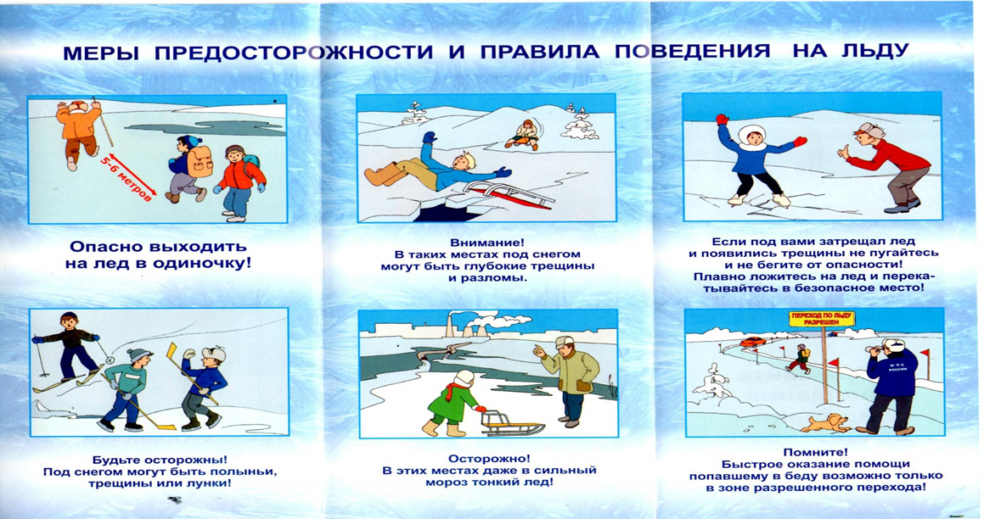

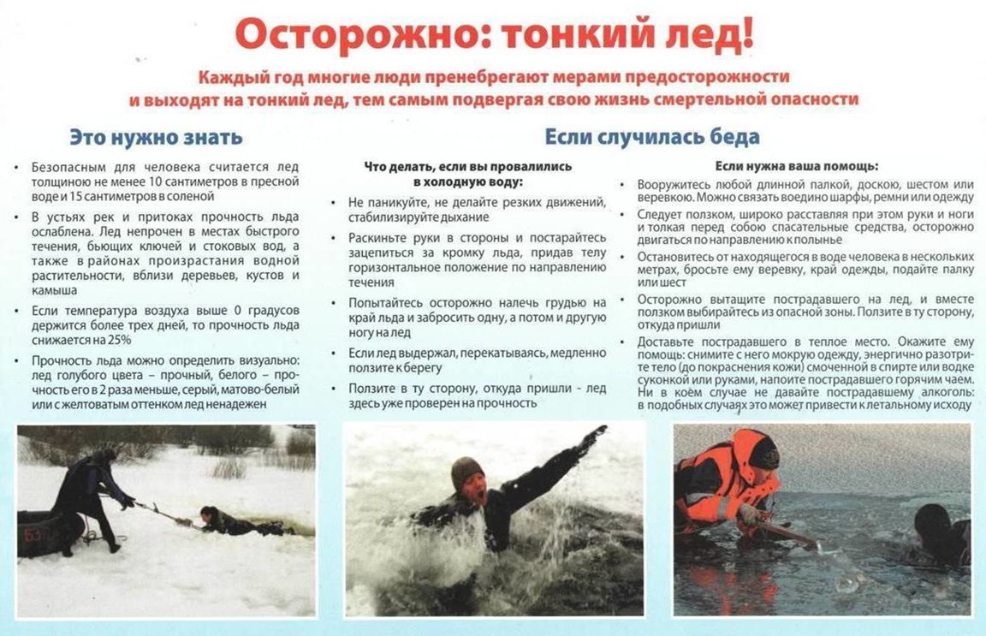

V. РЕЖИМНЫЙ МОМЕНТ: ПОДГОТОВКА КО СНУ.
8 ЗАДАНИЕ: выберите глаголы с приставками, которые помогут вам подготовиться ко сну. Ненужные зачеркните.
Умыться, заплакать, переодеться, чистить зубы, прилечь, улечься, проветрить, поесть, попрыгать, почитать

Лист самооценки

№ | Название задания | Самооценка | Максимальный балл
1 | Правила пользования микроволновкой |  | 1
2 | Мамино варенье |  | 1
3 | Хлеб |  | 1
4 | Конструктор/ Прятки с буквами З и С |  | 1
5 | Молчанка |  | 1
6 | Обед |  | 1
7 | Безопасность на водоеме |  | 3
8 | Подготовка ко сну |  | 1
 | Итог |  | 10

«5» - 9 –10 б «4» - 7 – 8 б «3» - 5 – 6 б

Лист самооценки

№ | Название задания | Самооценка | Максимальный балл
1 | Правила пользования микроволновкой |  | 1
2 | Мамино варенье |  | 1
3 | Хлеб |  | 1
4 | Конструктор/ Прятки с буквами З и С |  | 1
5 | Молчанка |  | 1
6 | Обед |  | 1
7 | Безопасность на водоеме |  | 3
8 | Подготовка ко сну |  | 1
 | Итог |  | 10

«5» - 9 –10 б «4» - 7 – 8 б «3» - 5 – 6 б

Лист самооценки

№ | Название задания | Самооценка | Максимальный балл
1 | Правила пользования микроволновкой |  | 1
2 | Мамино варенье |  | 1
3 | Хлеб |  | 1
4 | Конструктор/ Прятки с буквами З и С |  | 1
5 | Молчанка |  | 1
6 | Обед |  | 1
7 | Безопасность на водоеме |  | 3
8 | Подготовка ко сну |  | 1
 | Итог |  | 10

«5» - 9 –10 б «4» - 7 – 8 б «3» - 5 – 6 б

